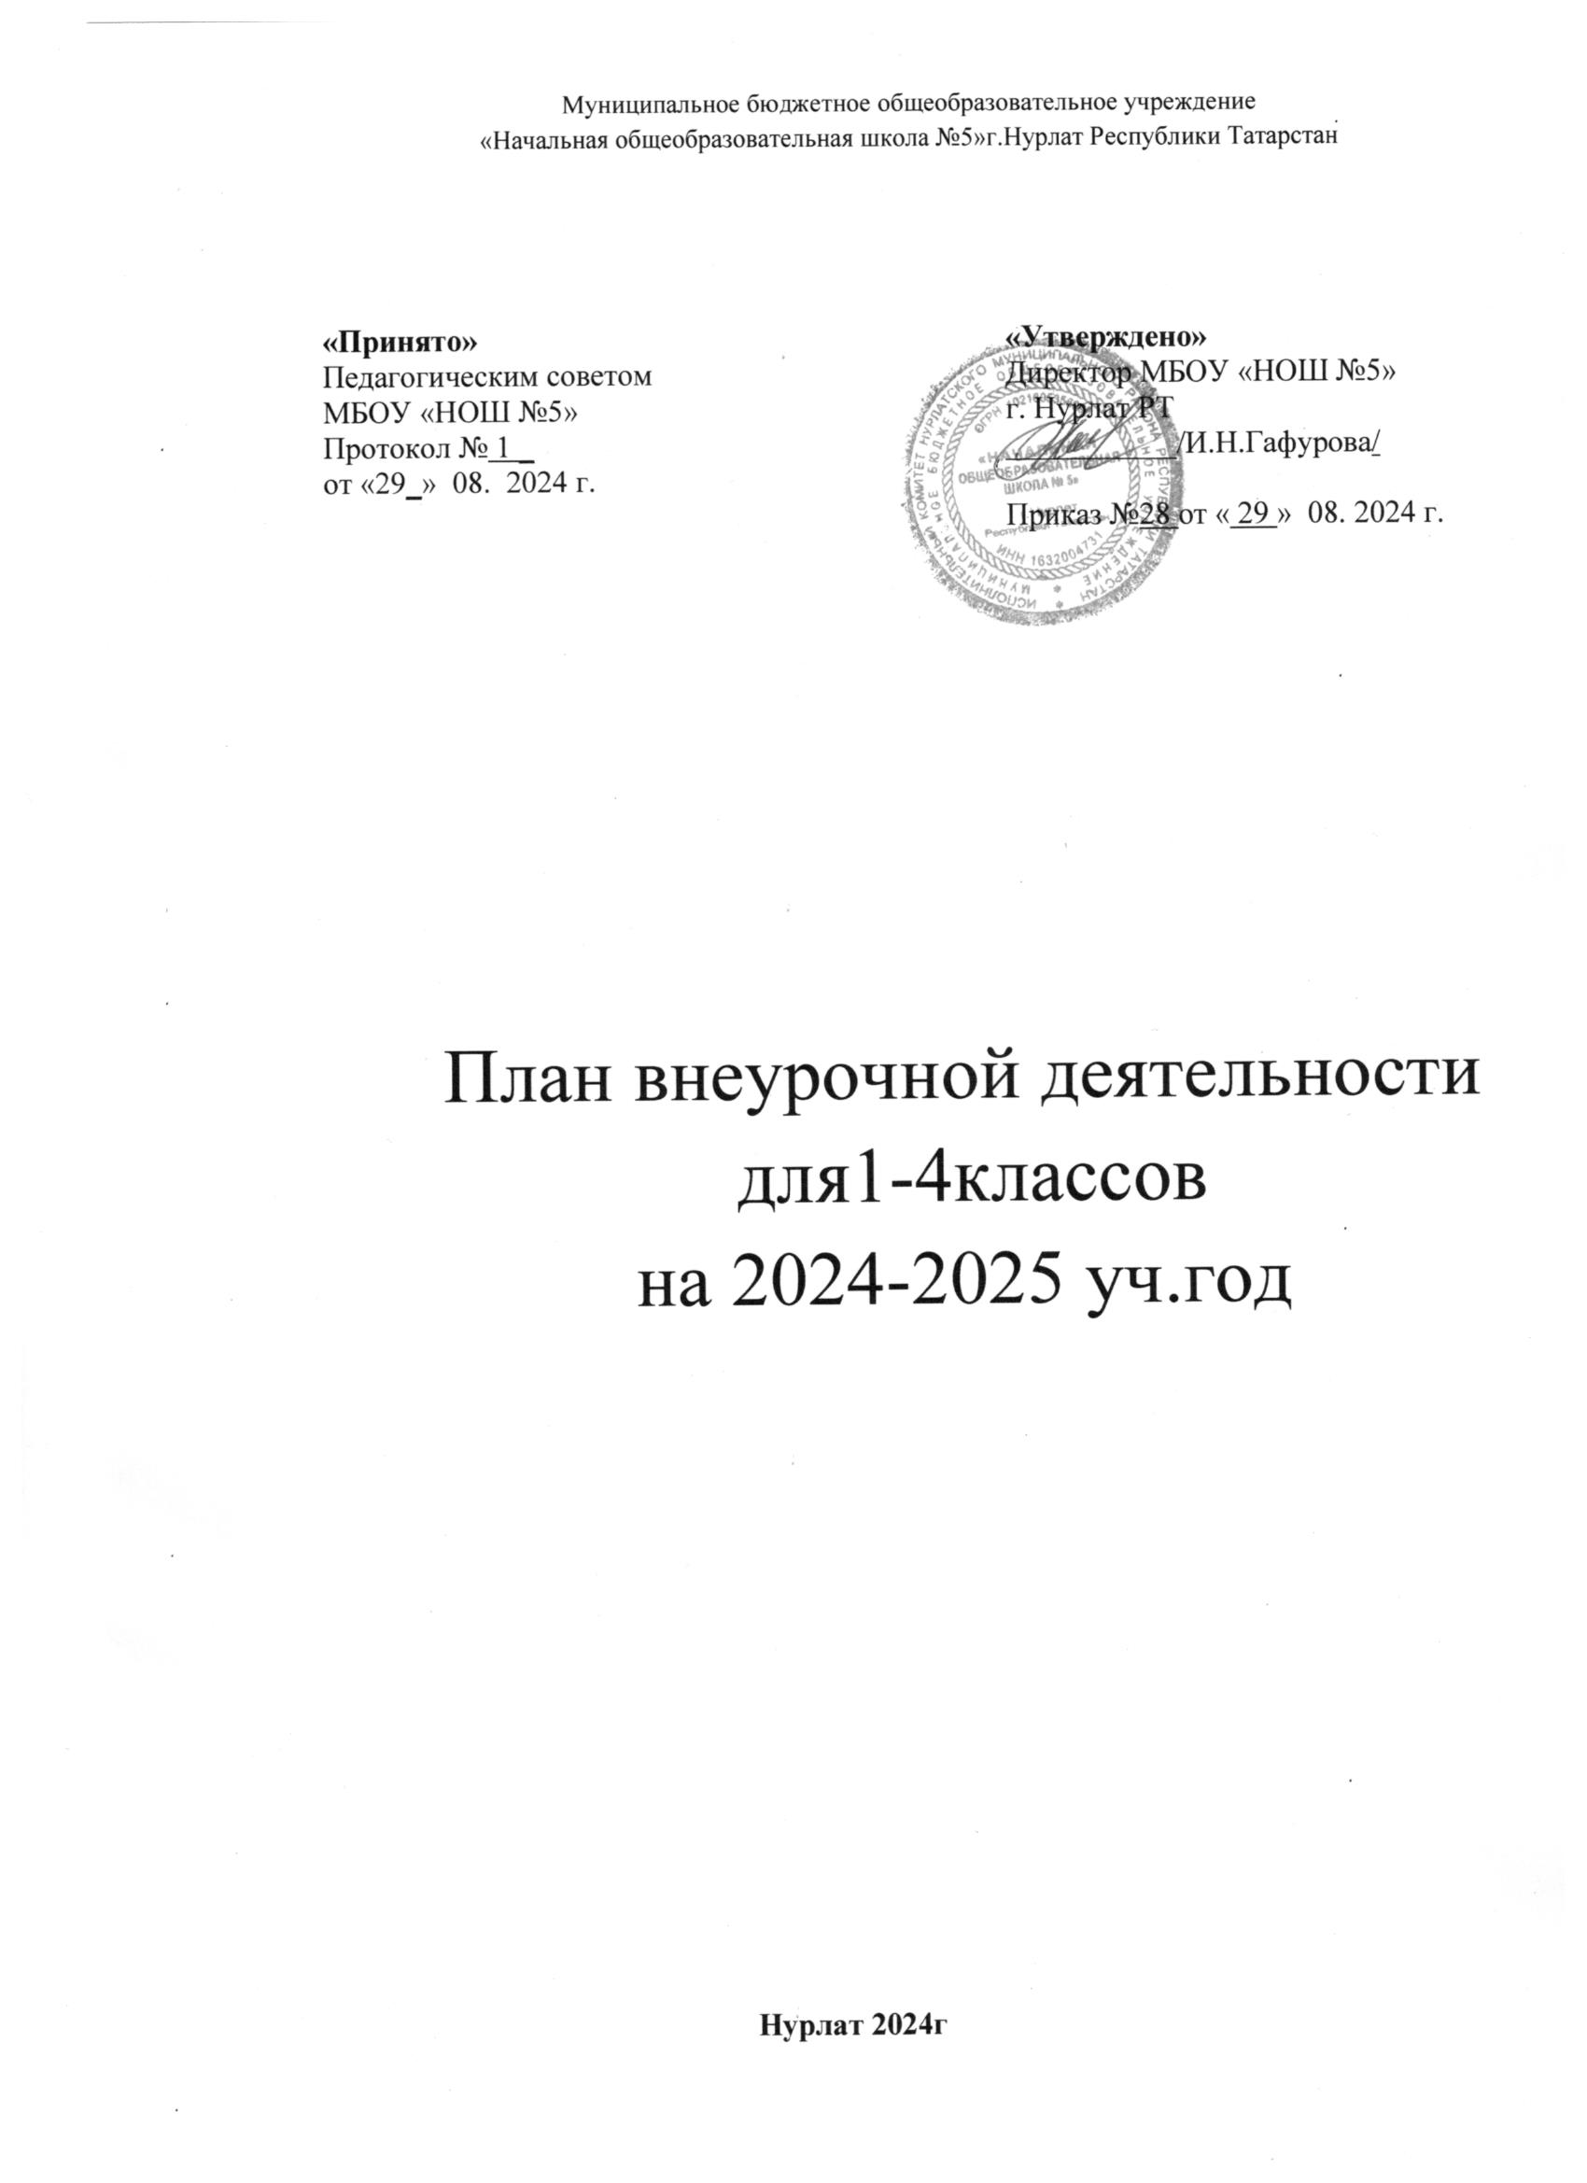

1. Организация внеурочной деятельности.
Учебный план образовательной организации и план внеурочной деятельности образовательной организации являются основными организационными механизмами реализации образовательных программ начального общего и основного общего образования (далее - образовательной программы).
Образовательная организация самостоятельно разрабатывает и утверждает:
- план внеурочной деятельности;
- режим внеурочной деятельности;
- рабочие программы курсов внеурочной деятельности;
- расписание занятий внеурочной деятельности.
Образовательная организация в плане внеурочной деятельности определяет состав и структуру направлений внеурочной деятельности, формы ее организации, объем внеурочной деятельности с учетом интересов обучающихся и возможностей образовательной организации.
Цель внеурочной деятельности - разработка и внедрение модели организации внеурочной деятельности в условиях реализации федерального государственного образовательного стандарта и тем самым оптимизация процессов воспитания и социализации школьников; создание условий для достижения обучающимися необходимого для жизни в обществе социального опыта и формирования принимаемой обществом системы ценностей; создание условий для многогранного развития и социализации каждого обучающегося в свободное от учёбы время.
Задачи внеурочной деятельности:
- изучить психолого-педагогические подходы и существующий опыт по организации внеурочной деятельности в условиях реализации федерального государственного образовательного стандарта, определить стратегию их усовершенствования и апробации в условиях школы;
- выявить эффективные формы и способы создания развивающей среды для школьников в условиях социума;
- организовать общественно-полезную и досуговую деятельность обучающихся совместно с общественными организациями, библиотеками, иными досуговыми учреждениями;
- формировать навыки позитивного общения;
- развивать навыки организации и осуществления сотрудничества с педагогами, сверстниками, родителями, старшими детьми в решении общих проблем;
- воспитывать трудолюбие, способности к преодолению трудностей, целеустремленность и настойчивость в достижении результата;
- развивать позитивное отношение к базовым общественным ценностям.
Организация внеурочной деятельности для 1-4 классов в МБОУ«Начальная общеобразовательная школа №5» г.Нурлат РТ в рамках реализации основной образовательной программы начального общего образования опирается на следующие нормативные документы:
➢Федерального закона от 29.12.2012 №273 - ФЗ «Об образовании в Российской Федерации»;
➢ Закона Российской Федерации от 25.10.1991 №1807-1 «О языках народов Российской Федерации»;
➢ Федерального государственного образовательного стандарта начального общего образования, утвержденного приказом Министерства просвещения Российской Федерации от 31.05.2021 № 286 «Об утверждении федерального государственного образовательного стандарта начального общего образования»,
➢ Порядка организации и осуществления образовательной деятельности по основным общеобразовательным программам - образовательным программам начального общего, утвержденного приказом Министерства просвещения Российской Федерации от 22.03.2021 № 115;
➢ Постановления Главного государственного санитарного врача Российской Федерации от 28.09.2020 № 28 «Об утверждении санитарных правил СП 2.4. 3648-20 «Санитарноэпидемиологические требования к организациям воспитания и обучения, отдыха и оздоровления детей и молодежи»;
➢ Постановления Главного государственного санитарного врача Российской Федерации от 28.01.2021 № 2 СанПиН 1.2.3685-21 «Об утверждении СанПиН 1.2.3685-21 «Гигиенические нормативы и требования к обеспечению безопасности и (или) безвредности для человека факторов среды обитания»;
➢ Примерной основной образовательной программы начального общего образования, одобренной решением федерального учебно-методического объединения по общему образованию, утвержденной протоколом ФУМО от 18.03.2022 № 1/22;
➢ Письма Минпросвещения России от 05.07.2022 г. № ТВ-1290/03 «О направлении методических рекомендаций об организации внеурочной деятельности в рамках реализации обновленных федеральных государственных образовательных стандартов начального общего и основного общего образования»;
➢ Письма Департамента государственной политики и управления в сфере общего образования Минпросвещения России от 17.06.2022 № 03-871 «Об организации занятий «Разговоры о важном»;
➢ Устава МБОУ «Начальная общеобразовательная школа №5»г.Нурлат РТ
➢ Основной образовательной программы начального общего образования МБОУ «Начальная общеобразовательная школа №5» г.Нурлат РТ
В соответствии с обновленным федеральным государственным образовательным стандартом начального общего образования (ФГОС НОО), основная образовательная программа начального общего образования реализуется образовательным учреждением, в том числе и через внеурочную деятельность. Внеурочная деятельность является составной частью образовательных отношений и одной из форм организации свободного времени обучающихся. Под внеурочной деятельностью, в рамках реализации ФГОС НОО, следует понимать образовательную деятельность, осуществляемую в формах, отличных от классно-урочной, и направленную на достижение планируемых результатов освоения основной образовательной программы начального общего образования.
Система внеурочной воспитательной работы представляет собой единство целей, задач, принципов, содержания, форм и методов деятельности. Цель внеурочной деятельности: создание условий для выявления и развития способностей обучающихся на основе свободного выбора, постижения духовно-нравственных ценностей и культурных традиций. Основные задачи организации внеурочной деятельности при получении начального общего образования:
• выявить интересы, склонности, способности, возможности обучающихся по отношению к различным видам деятельности;
• организовать общественно полезную и досуговую деятельность обучающихся совместно с учреждениями дополнительного образования, культуры и спорта;
• создать условия для индивидуального развития обучающихся в избранной сфере внеурочной деятельности;
• сформировать систему знаний, умений, навыков в избранном направлении деятельности с учетом возрастных и индивидуальных особенностей обучающихся;
• обеспечить благоприятную адаптацию ребенка в начальной школе;
• оптимизировать учебную нагрузку обучающихся;
• развивать опыт творческой деятельности, творческих способностей, неформального общения, взаимодействия, сотрудничества;
• расширить рамки общения обучающихся с социумом.
План внеурочной деятельности состоит из двух частей: части, рекомендуемой для всех обучающихся, и вариативной части.
Внеурочная деятельность в части, рекомендуемой для всех обучающихся, представлена следующими направлениями:
• 1 час в неделю – информационно-просветительские занятия патриотической, нравственной и экологической направленности «Разговоры о важном» (понедельник, первый урок), целью которых является развитие ценностного отношения обучающихся к своей Родине – России, населяющим ее людям, ее уникальной истории, богатой природе и великой культуре. Реализация программы занятий «Разговоры о важном» возложена на классных руководителей;
• 1 час в неделю – занятия по формированию функциональной грамотности обучающихся (в том числе финансовой грамотности), целью которых является развитие способности обучающихся применять приобретённые знания, умения и навыки для решения задач в различных сферах жизнедеятельности, (обеспечение связи обучения с жизнью);
• 1 час в неделю – занятия, направленные на удовлетворение профориентационных интересов и потребностей обучающихся (в том числе основы предпринимательства), целью которых является развитие ценностного отношения обучающихся к труду, как основному способу достижения жизненного благополучия и ощущения уверенности в жизни.
- 1 час в неделю - воспитание у детей культуры питания, осознания ими здоровья как главной человеческой ценности, формирование у школьников знаний о правилах рационального питания, их роли в сохранении и укрепления здоровья, а также готовности соблюдать эти правила, освоение детьми практических навыков рационального питания;

В вариативную часть плана внеурочной деятельности включены:
• занятия, связанные с реализацией особых интеллектуальных и социокультурных потребностей обучающихся (в том числе для сопровождения изучения отдельных учебных предметов на углубленном уровне, проектно-исследовательской деятельности, исторического просвещения), целью которых является интеллектуальное и общекультурное развитие обучающихся, удовлетворение их особых познавательных, культурных, оздоровительных потребностей и интересов;
• занятия, направленные на удовлетворение интересов и потребностей обучающихся в физическом развитии (в том числе организация занятий в различных школьных спортивных клубах, спортивных секциях и т.п.), целью которых является удовлетворение интересов и потребностей обучающихся в физическом развитии, оздоровительных потребностей и интересов, помощь в самореализации, раскрытии и развитии способностей

• занятия, направленные в воспитании подрастающего поколения, формирование чувства патриотизма, любви к своей Родине, природе, гордости за её историческое прошлое Воспитывать у учащихся любовь к Родине, к родному краю через изучение его истории и природы, формирование у учащихся общечеловеческих ценностей на основе духовных ценностей жителей родного края
Количество часов, выделяемых на внеурочную деятельность, составляет за 4 года обучения на уровне начального общего образования не более 1320 часов, в год — не более 330 часов. Величина недельной образовательной нагрузки (количество занятий), реализуемой через внеурочную деятельность, определяется за пределами количества часов, отведенных на освоение обучающимися учебного плана, до 10 часов в неделю на проведение занятий в каждом классе. Принципы организации внеурочной деятельности в МБОУ «Начальная общеобразовательная школа №5»г.Нурлат РТ
Количество занятий для каждого обучающего определяется его родителями (законными представителями) с учетом занятости обучающегося во второй половине дня.
Обучающимся предоставляется возможность посещать занятия в музыкальных и художественных школах, спортивных секциях, кружках в учреждениях и отделениях дополнительного образования по выбору родителей (законных представителей).
Чередование учебной и внеурочной деятельности устанавливается календарным учебным графиком образовательной организации. Время, отведенное на внеурочную деятельность, не учитывается при определении максимально допустимой недельной нагрузки обучающихся.
Расписание занятий внеурочной деятельности формируется отдельно от расписания уроков образовательной организации. Учет занятости обучающихся во внеурочное время ведет классный руководитель (карточка учета).

- интерес (поможет укрепить контакты педагогов с детьми, будет способствовать формированию в глазах детей позитивного восприятия школы, уменьшит риск их вовлечения в нежелательные, антисоциальные виды деятельности);
- сотрудничество (помогает детям взрослеть, преодолевая свою инфантильность и развивая самостоятельность и ответственность);
-доверие (поможет ему сплотить вокруг себя детей и стать для них значимым взрослым, к которому дети больше прислушиваются, чьи требования и просьбы воспринимаются позитивнее, чье поведение и жизненные принципы охотнее воспринимаются ими в качестве образцов для подражания);
- не назидательность (содержание внеурочных занятий не должно преподноситься ребенку в форме назиданий, ребенок не должен становиться пассивным потребителем информации, важно дать ему самому делать выводы из увиденного и услышанного на занятиях: спорить, доказывать свою точку зрения, слышать мнения других).
В школе используется модель плана внеурочной деятельности с преобладанием учебно-познавательной деятельности. Часы, отводимые на внеурочную деятельность, используются по желанию обучающихся и их родителей (законных представителей) и направлены на реализацию различных форм ее организации, отличных от урочной системы обучения. Занятия проводятся в форме экскурсий, кружков, секций, круглых столов, конференций, викторин, игр, познавательных бесед, диспутов, КВНов, заседаний, олимпиад, поисковых и научных исследований, проектов, интеллектуальных марафонов, соревнований, спортивных игр, отчетных концертов, конкурсов, выставок, походов в театры, музеи, , встреч с ветеранами и т.д.
Формирование групп обучающихся, желающих освоить те или иные программы, происходит перед началом учебного года по согласованию с родителями (законными представителями) обучающегося, допускается формирование учебных групп из числа обучающихся разных классов одной параллели. Для организации внеурочной деятельности школы располагает спортивным залом со спортивным инвентарем для школьников, игровой площадкой, школьным музеем, актовым залом, музыкальной техникой, библиотекой, медицинским кабинетом, а также со всеми, оборудованными учебными кабинетами.
Ожидаемые результаты внеурочной деятельности:
• развитие индивидуальности каждого ребёнка в процессе самоопределения в системе внеурочной деятельности;
• приобретение школьником социальных знаний (об общественных нормах, об устройстве общества, о социально одобряемых и неодобряемых формах поведения в обществе и т.п.), понимания социальной реальности и повседневной жизни;
• формирование позитивных отношений школьника к базовым ценностям общества (человек, семья, Отечество, природа, мир, знания, труд, культура), ценностного отношения к социальной реальности в целом;
• воспитание уважительного отношения к своему поселку, деревни, школе;
• получение школьником опыта самостоятельного социального действия;
• формирования коммуникативной, этической, социальной, гражданской компетентности школьников;
• увеличение числа детей, охваченных организованным досугом;
• воспитание у детей толерантности, навыков здорового образа жизни;
• формирование чувства гражданственности и патриотизма, правовой культуры, осознанного отношения к профессиональному самоопределению;
• реализация, в конечном счете, основной цели программы - достижение учащимися необходимого для жизни в обществе социального опыта и формирование в них принимаемой обществом системы ценностей
. Ученик получит возможность научиться:
• адекватно использовать речевые средства общения для решения коммуникативных задач;
• допускать возможности существования у людей различных точек зрения, в том числе не совпадающих с его собственным мнением;
• строить понятные для партнёра высказывания, задавать вопросы, необходимые для организации собственной деятельности и сотрудничества с партнёром;
• осуществлять взаимный контроль и оказывать в сотрудничестве необходимую взаимопомощь;
• продуктивно содействовать разрешению конфликтов на основе учёта интересов и позиций всех участников.
Таким образом, план внеурочной деятельности позволяет удовлетворить дополнительные образовательные запросы обучающихся, их родителей (законных представителей) несовершеннолетних, обеспечить развитие личности.

НЕДЕЛЬНЫЙ УЧЕБНЫЙ ПЛАН НА 2024-2025УЧЕБНЫЙ ГОД (I- IV класс)
Направления  внеурочной  деятельности | Курсы внеурочной деятельности | Количество часов в неделю |  |  |  | Всего
Направления  внеурочной  деятельности | Курсы внеурочной деятельности | I | II | III | IV | Всего
Духовно-нравственное воспитание. Ценностное развитие | «Разговоры о важном» | 1 | 1 | 1 | 1 | 4
Формирование  функциональной  грамотности | Основы финансовой грамотности | 1 | 1 | 1 | 1 | 4
Развитие личности и  самореализация  обучающихся | «Тропинка в профессию» | - | 1 | 1 | 1 | 3
Педагогическая поддержка обучающихся и благополучие в пространстве школы | «Разговоры о правильном питании» | 1 | 1 | 1 | 1 | 4
Внеурочная деятельность (часов в неделю) |  | 3 | 4 | 4 | 4 | 15

